MANUAL DE USUARIO

CEPEDA LOPEZ JULIAN ESTEBAN

LADINO LOPEZ KEVIN ALEJANDRO

MENDIETA TELLEZ LUISA FERNANDA

SERVICIO NACIONAL DE APRENDIZAJE – SENA

TECNOLOGÍA EN ANALISIS Y DESARROLLO DE INFORMACION

FICHA: 2141042

INSTRUCTOR: HELBERTH RODRIGO ROJAS GACHA

BOGOTÁ D.C. SEPTIEMBRE, 2021

**Manual de Usuario**

**Julian Esteban Cepeda López,**

**Kevin Alejandro Ladino López & Luisa Fernanda Mendieta Téllez**

**Colombia**

**Bogotá D.C**

**Sena-CEET Centro de electricidad electrónica y telecomunicaciones**

**Septiembre 2021**

**Análisis y desarrollo de la información**

Copyright © 2021 por Julián Esteban Cepeda López, Kevin Alejandro Ladino López & Luisa Fernanda Mendieta Téllez Todos los derechos reservados.

**Tabla de contenido**

**Introducción** 6

**Instalación del sistema:** 7

**Diagrama general- pantallazo inicial de la aplicación (index/Pagina Principal/MasterPages ).** 8

**Diagrama de detalle** 9

**Diagrama de distribución** 14

**Diagrama BPMN** 15

**Fases o módulos** 16

**Iniciación al uso del sistema** 18

**Como ingresar al sistema para cada uno de los roles definidos** 22

**Posibles errores** 23

**Manual de referencia** 25

**Convenciones** 26

**Recomendaciones mínimas para el funcionamiento del aplicativo web** 27

**Conclusión** 28

**Glosario** 29

**Bibliografía** 33

**Tabla de imágenes**

*Ilustración 1.Navegadores compatibles* 7

*Ilustración 2. Url Veterianimal* 7

*Ilustración 3. Ingreso a página de inicio* 7

*Ilustración 4.Pantallazo inicial de la aplicación* 8

*Ilustración 5.Página inicial* 9

*Ilustración 6.Pagina de productos* 10

*Ilustración 7.Interfaz iniciar sesión* 11

*Ilustración 8.Página compra del producto* 12

*Ilustración 9.Carrito de compras* 13

*Ilustración 10.Diagrama de distribución* 14

*Ilustración 11.Diagrama BPMN* 15

*Ilustración 12. Ingreso al sistema 1 paso* 18

*Ilustración 13. ver productos tienda* 19

*Ilustración 14. Iniciar sesión o registrarse* 20

*Ilustración 15.Opción comprar* 21

*Ilustración 16.Opción agregar carrito* 21

*Ilustración 17. producto carrito de compras* 21

# **Introducción**

Esté manual tiene como objetivo principal mostrar el manejo adecuado del aplicativo web, así mismo solucionar y aclarar el funcionamiento de este en la que se pueda generar a todo tipo de usuario.

## **Instalación del sistema:**

Para poder comenzar a utilizar el aplicativo web es necesario instalar un navegador, ya sea Firefox, Mozilla o Google Chrome, entre otros...

*Ilustración 1.Navegadores compatibles*

* Después de eso utilizamos el navegador que prefiera por ejemplo Firefox y en la parte posterior el siguiente enlace:

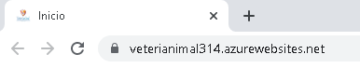

*Ilustración 2. Url Veterianimal*

* 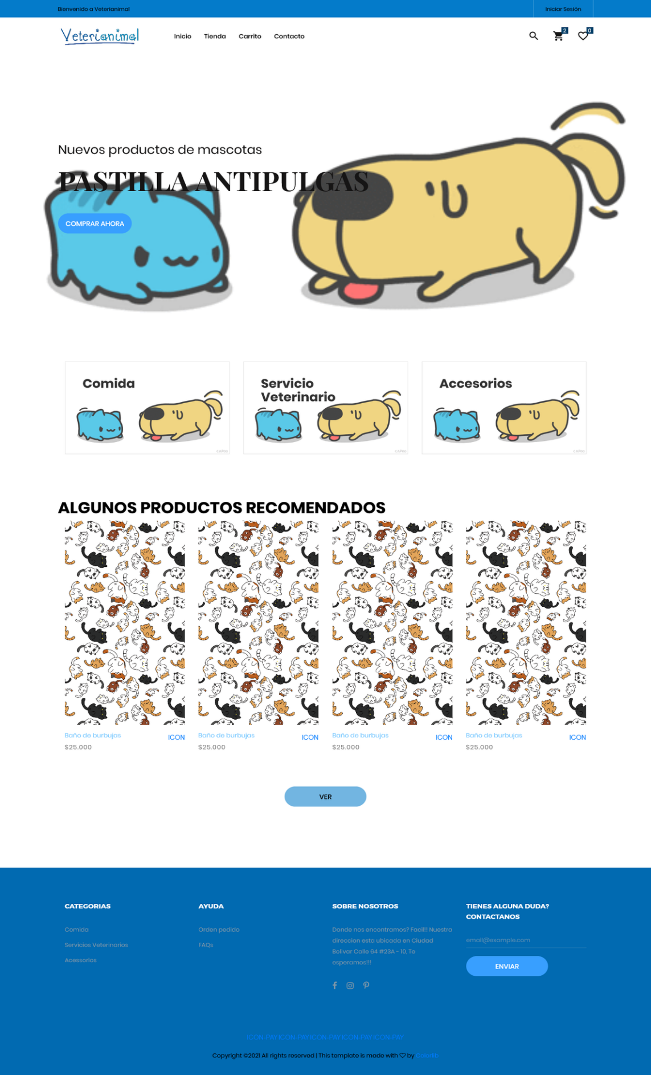Ya hecho eso, nos ingresara a la página principal donde veremos una pantalla que es la siguiente:

*Ilustración 3. Ingreso a página de inicio*

## **Diagrama general- pantallazo inicial de la aplicación (index/Pagina Principal/MasterPages ).**

*Ilustración 4.Pantallazo inicial de la aplicación*

## **Diagrama de detalle**

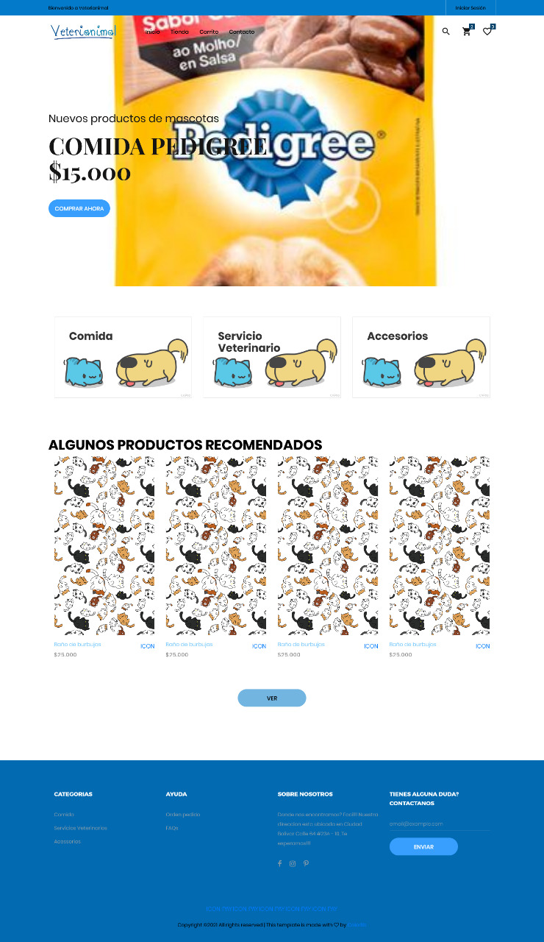**Página principal**: La página principal donde se pueden incluye la información de los productos del aplicativo web

*Ilustración 5.Página inicial*

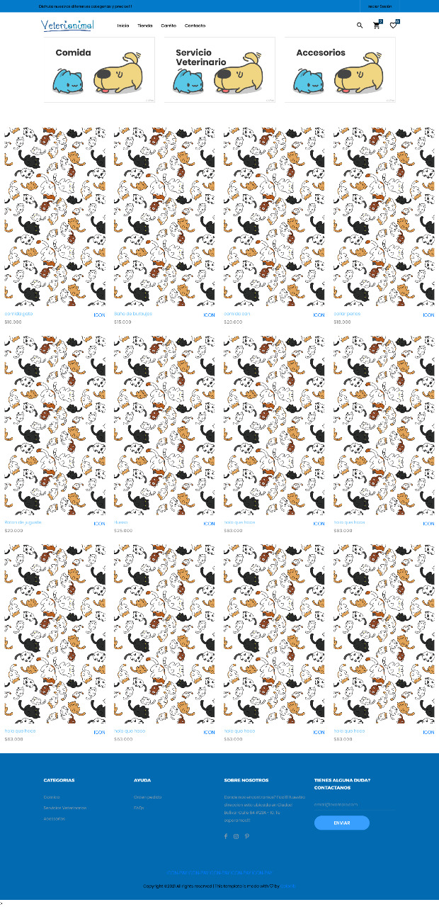-**Página de productos:** La página donde se pueden seleccionar y ver los productos que se van a comprar

*Ilustración 6.Pagina de productos*

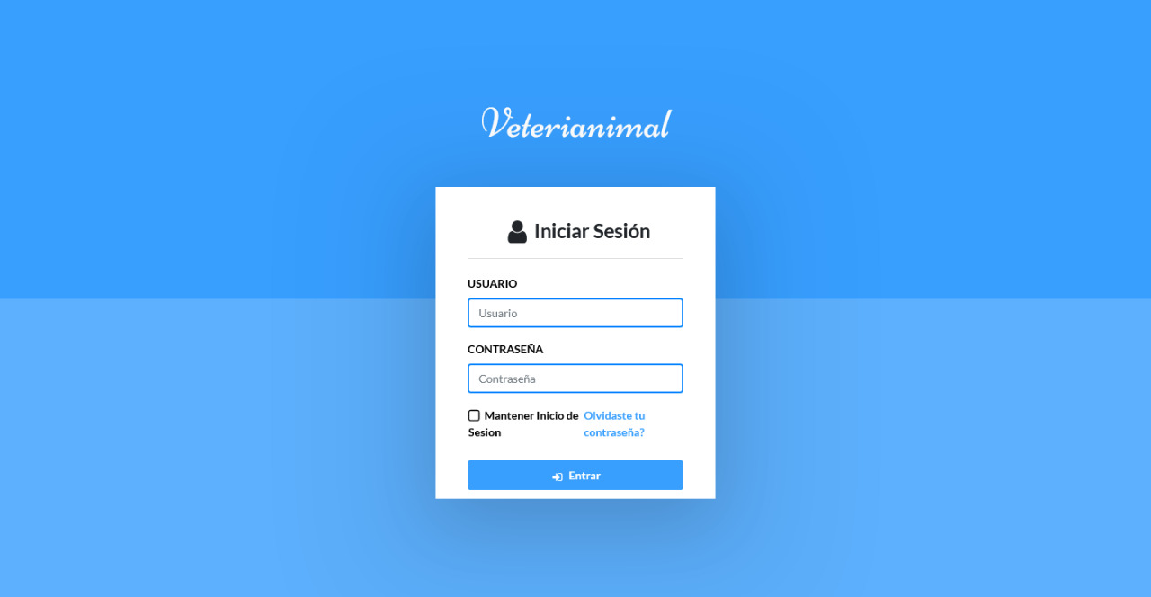-**Iniciar sesión:** Interfaz para iniciar sesión y registrarse como usuario.

*Ilustración 7.Interfaz iniciar sesión*

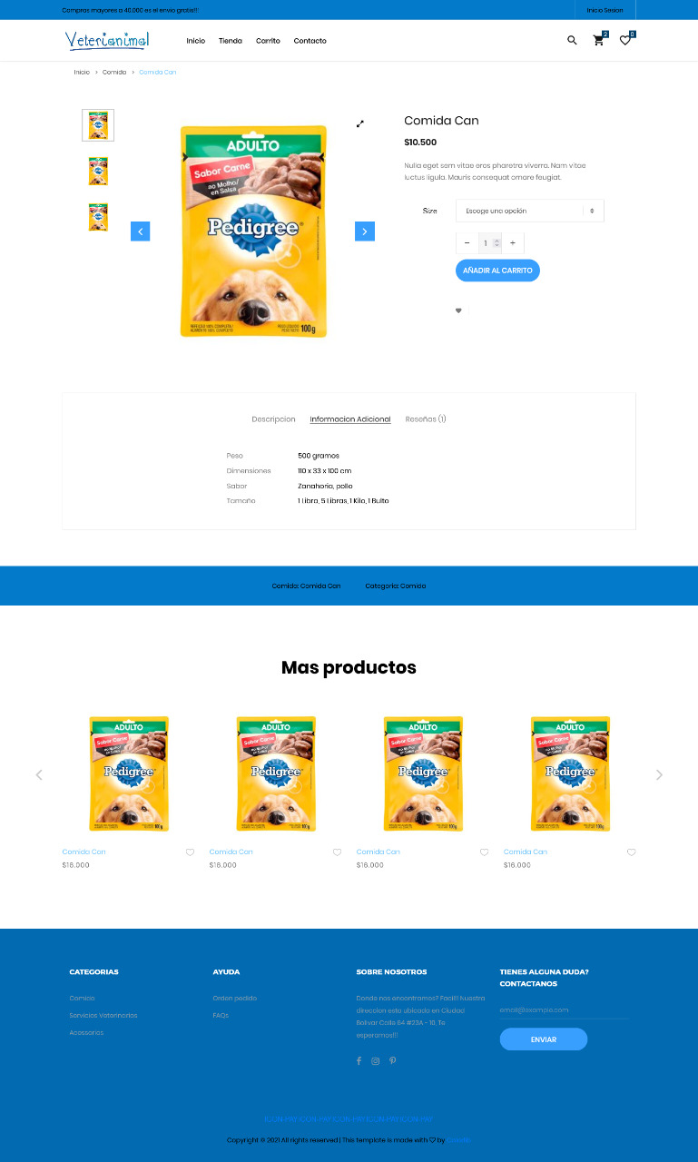**Compra del producto:** Menú para realizar compras o añadir un producto al carrito de compras.

*Ilustración 8.Página compra del producto*

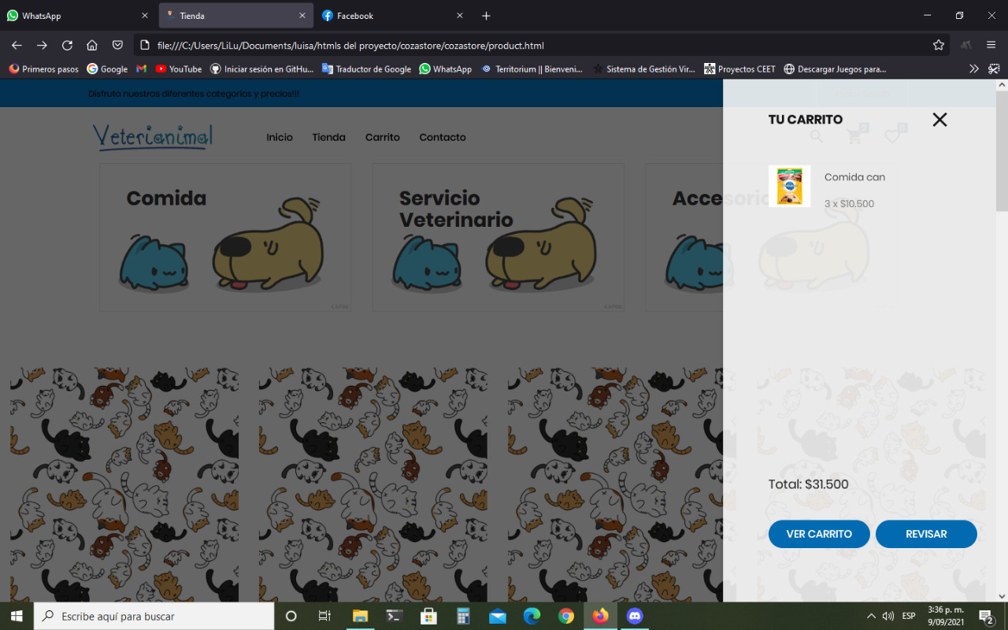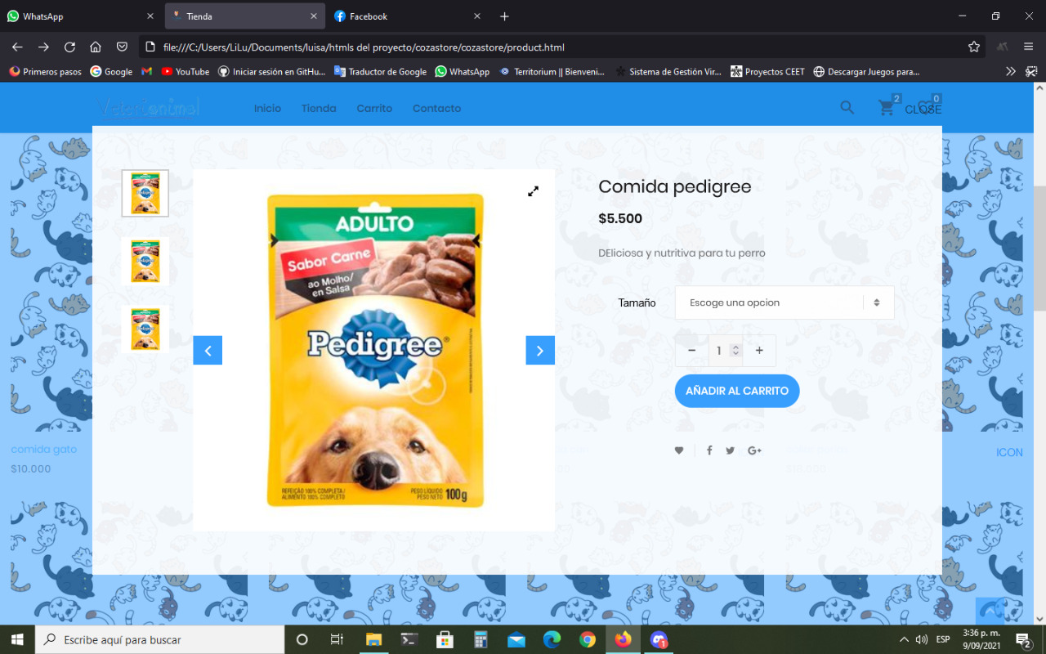-**Carrito de compras:** se muestran los productos que un usuario halla agregado al carrito de compras.

*Ilustración 9.Carrito de compras*

## **Diagrama de distribución**

Es donde se muestras los diferentes nodos que hacen parte del sistema y como se reparten los distintos componentes

AZURE

*Ilustración 10.Diagrama de distribución*

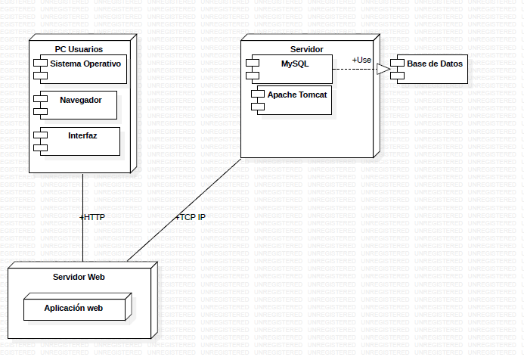

**Sqlite**

## **Diagrama BPMN**

*Ilustración 11.Diagrama BPMN*

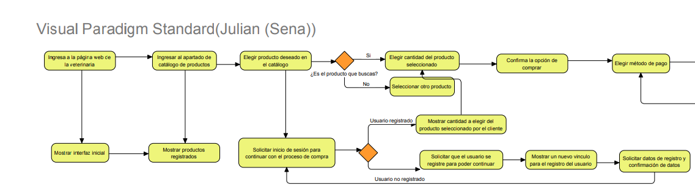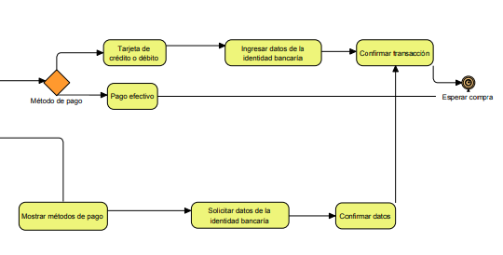

Es un elemento grafico que permite ver una descripción general de cómo es el aplicativo web, utilizando símbolos y conectores para explicarlo de manera clara y sencilla.

## **Fases o módulos**

Los módulos del sistema son la parte de un programa o aplicativo, que opera independientemente de las operaciones de otros componentes. Opera con el objetivo de cumplir con una función específica, puede realizar una o varias tareas depende de lo que haga.

**Usuarios:** El módulo usuario son todos los modelos que tienen que ver con el usuario desde realizar compras, registrarse y realizar gestiones si es usuario administrativo.

|  |  |  |  |
| --- | --- | --- | --- |
| RF06 | Entrada | Proceso | Salida |
| Registrar usuario | Nombre, correo, edad, Cedula | Pasos para registrarse | Usuario registrado |

|  |  |  |  |
| --- | --- | --- | --- |
| RF07 | Entrada | Proceso | Salida |
| Gestionar reportes | Ventas, cantidad de productos vendidos | Gestión | Ventas totales de productos |

|  |  |  |  |
| --- | --- | --- | --- |
| RF12 | Entrada | Proceso | Salida |
| Aprobación de pedido | Ingresos de  datos de la factura al comprar | Facturación | Factura con los datos de la compra, pedido aprobado |

|  |  |  |  |
| --- | --- | --- | --- |
| RF15 | Entrada | Proceso | Salida |
| Testimonios | Opiniones públicas del usuario | Opiniones | Publicaciones en el foro |

**Seguridad:** Este módulo es el que control todo lo que tiene que ver con seguridad desde acceso a seguridad de las compra y alertas de promociones o si su cuenta puede ser bloqueada.

|  |  |  |  |
| --- | --- | --- | --- |
| RF13 | Entrada | Proceso | Salida |
| Acceso a compra | Se controlará el acceso al apartado de compra y lo permitirá solamente a usuarios autorizados | Autorización de seguridad de la compra | El usuario autorizado visualizara su compra |

|  |  |  |  |
| --- | --- | --- | --- |
| RF22 | Entrada | Proceso | Salida |
| Alerta a eventos | Envió de correo a usuario en caso de baneo o de registro | Envió de correo | Correo enviado |

|  |  |  |  |
| --- | --- | --- | --- |
| RF09 | Entrada | Proceso | Salida |
| Seguridad de compra | Verificar datos cuando se ingresen tarjetas de crédito o datos personales. | Verificar datos | Confirmación de los datos |

**Compra/venta:** El módulo de compra/venta que es el que se encarga todas las ventas como los productos que se seleccionan los pedidos de las compras e historial de compras.

|  |  |  |  |
| --- | --- | --- | --- |
| RF18 | Entrada | Proceso | Salida |
| Reporte de ventas | Se ingresa los reportes de las ventas del día | Ventas del día | En la base de datos se reflejan los reportes |

|  |  |  |  |
| --- | --- | --- | --- |
| RF17 | Entrada | Proceso | Salida |
| Selección de productos | Seleccionar cualquier producto y agregar al carrito de compras y eliminar ese producto del carrito | Selección productos | Se reflejarán los productos seleccionados y eliminados |

|  |  |  |  |
| --- | --- | --- | --- |
| RF19 | Entrada | Proceso | Salida |
| Historial de compras | Opción ver el historial de las compras hechas por un usuario | Compras realizadas por el usuario | El usuario podrá ver reflejadas las compras realizadas |

|  |  |  |  |
| --- | --- | --- | --- |
| RF11 | Entrada | Proceso | Salida |
| Pedido de compra | Sección inventario para compras | Se eligen productos | Se visualizan los productos |

|  |  |  |  |
| --- | --- | --- | --- |
| RF20 | Entrada | Proceso | Salida |
| Cancelación de compras | opción compra, opción cancelar | Cancelación | Se Cancela la compra |

**Gestión de inventario:** El módulo de gestión de inventario es el que se encarga de gestionar el inventario de los productos que existen en la página y donde se realiza mantenimiento.

|  |  |  |  |
| --- | --- | --- | --- |
| RF01 | Entrada | Proceso | Salida |
| Inventario | Ingreso de los datos que conforman el inventario | Creación del inventario | Se visualiza los datos del inventario registrados |

|  |  |  |  |
| --- | --- | --- | --- |
| RNF07 | Entrada | Proceso | Salida |
| Mantenimiento | Actualizar la página con productos y corrección de errores | Actualización pagina | Se actualiza la página corrigiendo errores y actualizando inventario |

|  |  |  |  |
| --- | --- | --- | --- |
| RF12 | Entrada | Proceso | Salida |
| Aprobación de pedido | Paso del flujo worflow para aprobación | Aprobación pedidos | Se aprobó el pedido |

## **Iniciación al uso del sistema**

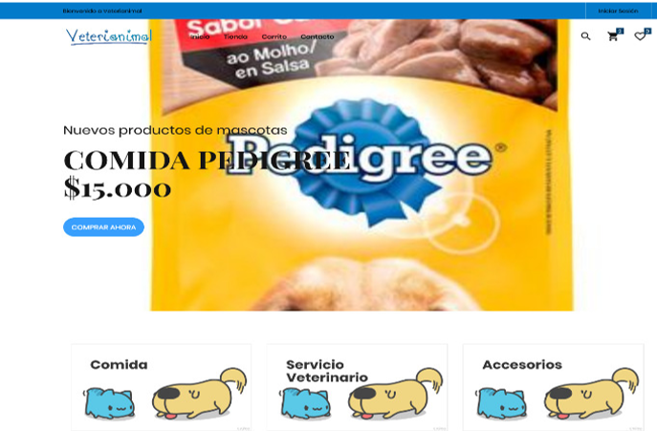1.Ingrese en cualquier navegador y digite Veterianimal o [www.veterianimal.com](http://www.veterianimal.com) y aparecerá en la página principal.

*Ilustración 12. Ingreso al sistema 1 paso*

2.Puede ver los productos sin necesidad de haberse registrado o iniciado sesión en caso de ya este registrado



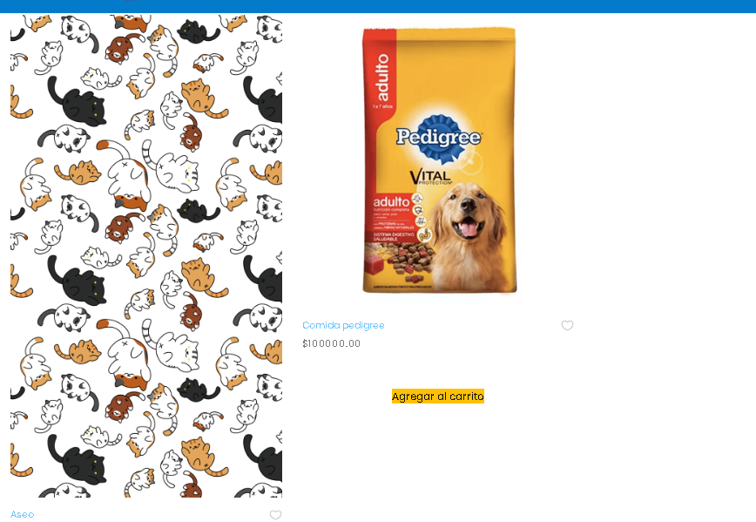

*Ilustración 13. ver productos tienda*

3.Crear un usuario en la interfaz iniciar sesión que es la que permite la creación de un usuario para guardar lo que quiera en el carrito y realizar compras.

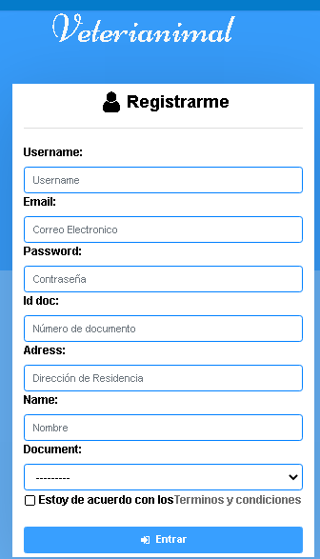

*Ilustración 14. Iniciar sesión o registrarse*

4. Para realizar compras es necesario registrarse primero selecciona un producto le da clic en opción comprar.

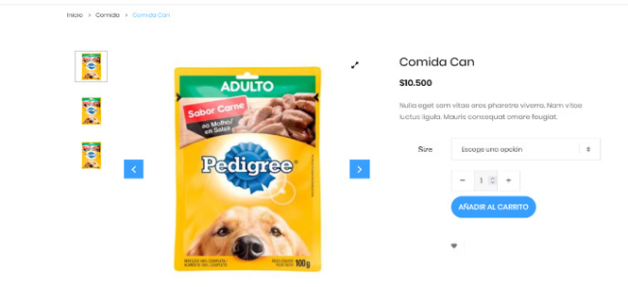

*Ilustración 15.Opción comprar*

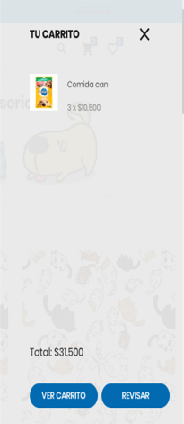 5. Si desea agregar un producto al carrito le da en la opción añadir al carrito

*Ilustración 16.Opción agregar carrito*

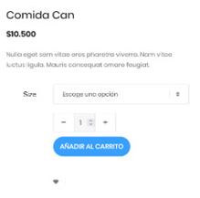6. Se verá el producto en el carrito de compras

*Ilustración 17. producto carrito de compras*

## **Como ingresar al sistema para cada uno de los roles definidos**

* **Administrador** Inicia la sesión desde la interfaz y puede administrar la página para subir nuevos productos para actualizar y cambiar costos, generar promociones. Se debe tener en cuenta que en este caso el administrador ejerce el rol de gestor de contenido y el que otorga permisos.

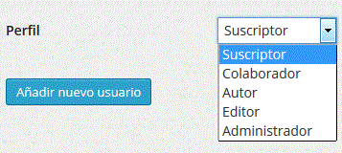

* **Usuario** Ingresa desde la interfaz iniciar sesión y puede guardar productos en el carrito y realizar compras.

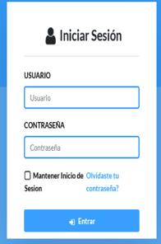

carloscan

carloscan

carloscan

carloscan

********

********

********

********

* **Usuario anónimo:** es el usuario que puede ingresar a la página, sin necesidad de estar registrado, pero no tiene permisos para realizar compras, solo podrá visualizar la información.

## **Posibles errores**

* Olvido de contraseña

1.primero dar clic en olvido contraseña



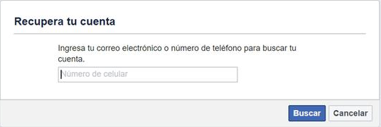 2.Ingresa correo o número de teléfono

3.Ingresa la contraseña nueva

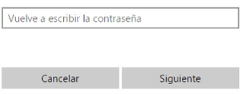

Y listo cuenta recuperada

* No se agregan productos al carrito

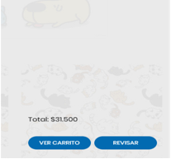

2.Revise si inicio sesión correctamente



carloscan

carloscan

carloscan

carloscan

********

********

********

********

3.Revise si añadió correctamente el producto al carrito



4.Mire si ya se agregaron los productos al carrito



5. Si el problema persiste contáctese con el administrador

## **Manual de referencia**

**Objetivos del sistema:** el sistema busca que la veterinaria SPA canino A&D, entre al mundo de la virtualidad para hacerse más conocida y obtener más ventas en los sectores de la ciudad de Bogotá y sus alrededores.

**Objetivos específicos**

* **-**Que el usuario entienda de una forma clara y fácil cómo funciona el aplicativo weby sus distintas funciones.
* -Dar a conocer de manera puntual y especifica como ingresar y manejar las distintas funciones del aplicativo web.
* -Orientar en caso de un error al usuario dándole a conocer el paso a paso para corregirlo.

## **Convenciones**

Una convención de nombres es un conjunto de reglas para la elección de la secuencia de caracteres que se utilice para identificadores que denoten variables, tipos, funciones y otras entidades en el código fuente y la documentación.

**Inicio:** el inicio para ver página de inicio

**Tienda:** para ver los productos que hay en el catálogo.

**Carrito:** los productos que ha guardado en el carrito.

**Contacto:** contacto con los responsables de las páginas.

**Registrarme:** Interfaz para crear un nuevo usuario y acceder a más funciones.

**Iniciar sesión:** la interfaz para iniciar sesión con un administrador o usuario creado.

.

**Categoría comida:** aquí puede seleccionar la comida para comprar o almacenar en el carrito.



**Categoría Servicio veterinario:** aquí se puede encontrar los servicios de veterinaria y atención médica para las mascotas.



**Categoría Accesorios:** Se pueden ver los productos de juguetes, shampos, collares y otro tipo de accesorios.

**Atajo comprar ahora:** se puede comprar comida o cualquier otra cosa que este en las recomendaciones de la página de inicio.

**Buscador:** buscar un producto que este en el inventario.

**Botón carrito:** puede visualizar los productos que se han agregado al carrito

**Botón Favoritos:** puede visualizar productos que hay seleccionado como favoritos.

## **Recomendaciones mínimas para el funcionamiento del aplicativo web**

* Capacidad mínima del equipo
* -Windows 7, 8, 10.
* -RAM 2GB
* -250GB Disco duro
* -AMD E-450 APU with Radeon(tm) HD Graphics 1.65 GHz
* Red:5Mbps

## **Conclusión**

Se puede determinar que el manual de usuario brinda una información completa y especifica dando como resultado el fácil entendimiento del aplicativo web para cualquier individuo, permitiendo una sencilla navegación que permite visualizar los productos, campañas, promociones y compras efectuadas de manera sencilla y rápida.

## **Glosario**

**A**

**Aprobación:** Considerar que algo es bueno o valido.

**Acceso:** es el resultado positivo de una autentificación, para que el acceso dure un tiempo predeterminado, el servidor guarda en el cliente una cookie, esta permitirá que el usuario pueda entrar a su cuenta en el servidor hasta que esta caduque.

**B**

**Base de datos**: Una base de datos es una colección organizada de información estructurada, o datos, típicamente almacenados electrónicamente en un sistema de computadora.

**Botón:** Es una metáfora que se utilizan en interfaces graficas con un objetivo similar a un botón corriente.

**Buscador:** buscar un producto que este en el inventario.

**C**

**Contacto:** es una colección de nombres de la pantalla en una mensajería instantánea o el correo electrónico del programa o juego en línea o, más habitualmente, en el teléfono móvil.

**Contraseña:** Medida de seguridad para restringir los nombres de inicio de sesión a cuentas de usuario y el acceso a los sistemas y recursos. Una contraseña es una cadena de caracteres, que hay que suministrar para obtener la autorización para un acceso o un nombre de inicio de sesión.

**Correo:** es el intercambio de mensajes almacenados en computadora por medio de las telecomunicaciones.

**D**

**Diagrama:** describe un proceso, sistema o algoritmo informático.

**E**

**Errores:** es un problema en un programa de computador o sistema de software que desencadena un resultado indeseado.

**G**

**Gestión**: se refiere a un ciclo de actividad organizacional y al desarrollo, simulación o modelado de sistemas de información.

**H**

**Heroku**: es una plataforma como servicio de computación en la Nube.

**I**

**Inventario:** Se trata de un trabajo de recopilación de toda la información relativa a los equipos que podamos o queramos almacenar para su posterior evaluación.

**M**

**Mantenimiento:** comprende todas aquellas tareas que se ejecutan con el objetivo de mantener los equipos operativos durante el mayor tiempo posible, funcionando de la forma más eficaz.

**N**

**Navegador:** permite ver la información que contiene una página web.

**Numero:** se refiere a unos caracteres alfanuméricos que de manera codificada identifican un archivo.

**P**

**Perfil:** conjunto de características o preferencias que la persona tiene sobre sus búsquedas de Internet o en los sitios Web que frecuenta.

**R**

**Recuperación:** es el conjunto de técnicas y procedimientos utilizados para acceder y extraer la información almacenada en medios de almacenamiento

**Registro:** es el espacio físico o virtual donde se deja constancia de un hecho.

**U**

**Usuario:** es aquel individuo que utiliza de manera habitual un producto, o servicio.

**Responsables**

Julian Esteban Cepeda Lopez

Kevin Alejandro Ladino Lopez

Luisa Fernanda Mendieta Tellez

## **Bibliografía**

<https://techlandia.com/escribir-manual-usuario-programa-como_13172/>

<https://virtual.itca.edu.sv/Mediadores/ads/135_manual_de_usuario.html>

<https://www.ecured.cu/Manual_de_usuario>

<https://es.wikipedia.org/wiki/Gu%C3%ADa_del_usuario>